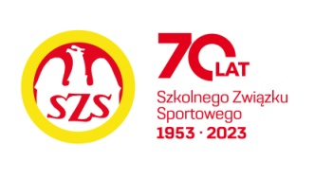
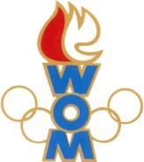
LIX WOM
KOMUNIKAT KOŃCOWY ZAWODÓW FINAŁOWYCH
W UNIHOKEJU DZIEWCZĄT – KAT. MŁODZIEŻ
W ROKU SZKOLNYM 2025/2026

Miejsce | Szkoła | Dzielnica | Pkt. WOM
1 | Szkoła Podstawowa nr 175 | Ochota | 16
2 | Szkoła Podstawowa nr 73 | Praga Północ | 14
3 | Szkoła Podstawowa nr 14 | Ursus | 12
4 | Szkoła Podstawowa nr 231 | Białołęka | 10
5 | Szkoła Podstawowa nr 128 | Wawer | 8
6 | Szkoła Podstawowa nr 100 | Ursynów | 7
7 | Szkoła Podstawowa nr 357 | Bemowo | 6
7 | Szkoła Podstawowa nr 289 | Bielany | 6
9 | Szkoła Podstawowa nr 388 | Wola | 4
9 | Szkoła Podstawowa nr 174 | Wesoła | 4
9 | Szkoła Podstawowa nr 42 | Targówek | 4
9 | Szkoła Podstawowa nr 92 | Żoliborz | 4
13 | Szkoła Podstawowa nr 32 | Śródmieście | 2
13 | Szkoła Podstawowa nr 217 | Rembertów | 2
13 | Szkoła Podstawowa nr 135 | Praga Południe | 2
13 | Szkoła Podstawowa nr 46 | Mokotów | 2
13 | Szkoła Podstawowa nr 94 | Włochy | 2
13 | - | Wilanów | -

Do zawodów nie przystąpiła drużyna z dzielnicy Wilanowa.
W rozgrywkach uczestniczyło 17 drużyn razem około 200 zawodniczek.

